Proceso de captación web

Historial de revisiones
Fecha | Versión | Descripción
29/07/2025 | 1.0 | Creación del documento

Paso 1: Búsqueda en población
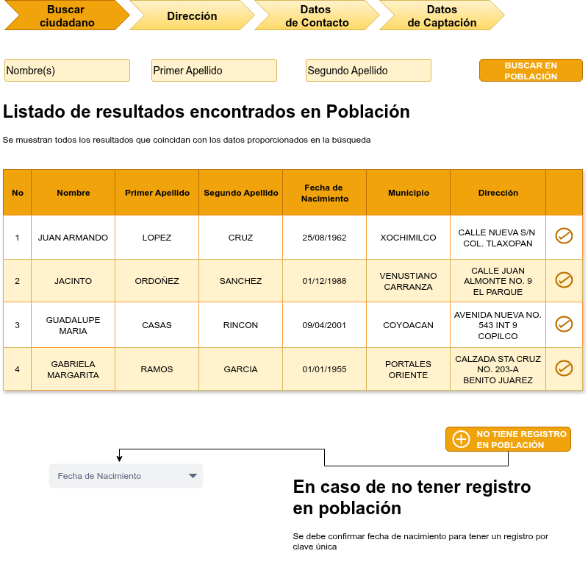

Paso 2: Captura de dirección
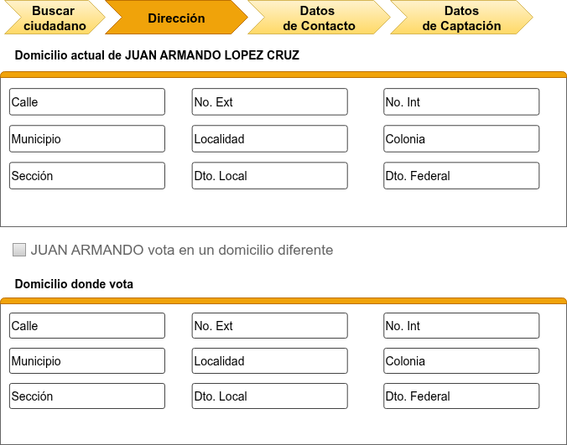

Paso 3: Captura de datos de contacto
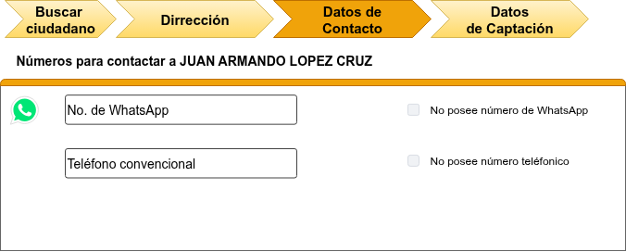

Paso 4: Captura de datos de captación
